Министерство образования Республики Беларусь

Учреждение образования

«Белорусский государственный университет информатики

и радиоэлектроники»

Специальность «Программная инженерия»

Кафедра инженерной психологии и эргономики

Учебная дисциплина «Основы алгоритмизации и программирования»

ОТЧЕТ

по лабораторной работе №5

«Динамические массивы»

Вариант 13

Подготовил: Джалилова Н.Р.

Проверил: Усенко Ф.В.

Минск 2024

**Цель работы:** сформировать навыки и умения обработки структурированных типов данных, организованных в виде матрицы.

Задание: Дан двумерный массив 5*5. Заменить нулем элементы, расположенные над побочной диагональю.

#include <iostream>

int main() {

setlocale(LC_ALL, "Russian");

int SIZE = 5; // Размер массива

// Динамическое создание двумерного массива 5x5

int** array = new int* [SIZE]; // Создаем массив указателей

for (int i = 0; i < SIZE; ++i) {

array[i] = new int[SIZE]; // Выделяем память для каждого отдельного массива(строки таблицы)

}

// Ввод элементов массива

std::cout << "Введите элементы для двумерного массива 5x5:" << std::endl;

for (int i = 0; i < SIZE; ++i) {

for (int j = 0; j < SIZE; ++j) {

std::cout << "Элемент [" << i << "][" << j << "]: ";

std::cin >> array[i][j];

}

}

// Вывод введенного массива

std::cout << "\nОригинальный массив:" << std::endl;

for (int i = 0; i < SIZE; ++i) {

for (int j = 0; j < SIZE; ++j) {

std::cout << array[i][j] << " ";

}

std::cout << std::endl;

}

// Замена элементов над побочной диагональю на 0

for (int i = 0; i < SIZE; ++i) {

for (int j = 0; j < SIZE; ++j) {

if (j < SIZE - 1 - i) { // Условие для элементов над побочной диагональю

array[i][j] = 0;

}

}

}

// Вывод измененного массива

std::cout << "\nИзмененный массив:" << std::endl;

for (int i = 0; i < SIZE; ++i) {

for (int j = 0; j < SIZE; ++j) {

std::cout << array[i][j] << " ";

}

std::cout << std::endl;

}

// Освобождение памяти

for (int i = 0; i < SIZE; ++i) {

delete[] array[i]; // Удаляем каждый отдельный массив

}

delete[] array; // Удаляем массив указателей

return 0;

}

Результат работы программы представлен на рисунке 1.

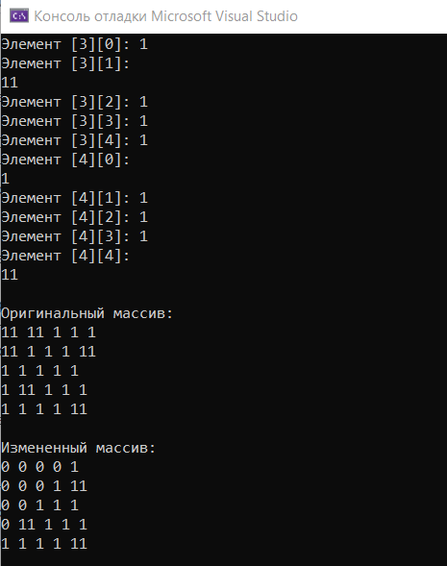

Рисунок 1 – Результат работы программы

Блок-схема работы программы представлена на рисунке 2.

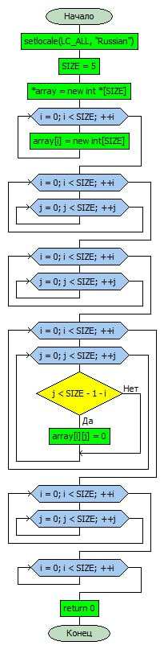

Рисунок 2

**Вывод:** в ходе выполнения работы была достигнута цель данной лабораторной работы: сформировать навыки и умения обработки структурированных типов данных, организованных в виде матриц.